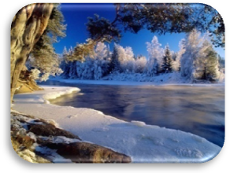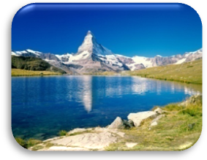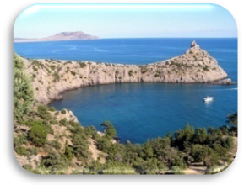
Самые маленькие моря мира по площади.
Ранг | Моря | Океан | Площадь,  тыс. км²
1. | Мраморное | Атлантический | 12
2. | Лигурийское | Атлантический | 15
3. | Внутреннее Японское | Тихий | 18
4. | Дэйвиса | Индийский | 21
5. | Азовское | Атлантический | 39
6. | Бали | Тихий | 40
7. | Ирландское | Атлантический | 47
8. | Альборан | Атлантический | 53
9. | Хальмахера | Тихий | 75
10. | Балеарское | Атлантический | 86

